Министерство образования и науки Забайкальского края Государственное профессиональное образовательное учреждение
«ЧИТИНСКИЙ ТЕХНИКУМ ОТРАСЛЕВЫХ ТЕХНОЛОГИЙ И БИЗНЕСА»
(ГПОУ «ЧТОТиБ»)

Б. Д. Цымпилова

Математика

Методические рекомендации для выполнения практических работ
для специальности
23.02.03 Техническое обслуживание и ремонт автомобильного транспорта

Издательство ГПОУ ЧТОТиБ
2021
Цымпилова Б. Д. , Методические рекомендации по дисциплине «Математика» 2 курс /Б. Д. Цымпилова /Читинский техникум отраслевых технологий и бизнеса.- Чита: Изд-во Читинского техникума отраслевых технологий и бизнеса, 2021.

Рассмотрены на заседании ПЦК и рекомендованы к апробации
_______<<_____________>> 201_
________/_________________/
Подпись ФИО председателя ПЦК

Методические рекомендации составлены в соответствии с федеральным государственным образовательным стандартом. Предназначено для использования студентами при изучении дисциплины «Математика» на 2 курсе.

©Методические указания. Издательство ГПОУ ЧТОТиБ, 2021
©Цымпилова Б.Д. 2021
©Оформление. Издательство ГПОУ ЧТОТиБ, 2021
Оглавление
Пояснительная записка. 4
Распределение времени студента на практические работы по дисциплине…..5
Содержание дисциплины 8
Литература 43

Пояснительная записка
Методические рекомендации составлены в соответствии с рабочей программой учебной дисциплины «Математика».
В методических рекомендациях приведено описание 21 практических работ, охватывающих все основные разделы математики.
Решение задач по математике у учащихся техникума часто сопряжено со многими трудностями. Помочь учащемуся преодолевать трудности, научить применять теоретические знания к решению задач по всем разделам курса математики – основное назначение методических рекомендаций.
В методических рекомендациях рассматриваются методика решения типовых задач, примеры решения типовых задач.
Помимо задач, содержит краткие теоретические сведения и формулы, необходимые для их решения.

В результате изучения учебной дисциплины, обучающейся должен уметь:
У1. решать обыкновенные дифференциальные уравнения.
Должен знать:
З1. основные понятия и методы математического анализа, дискретной математики, теории вероятностей и математической статистики;
З2. основные численные методы решения прикладных задач.

Распределение времени студента на практические работы по дисциплине
Наименование разделов и тем | Практические занятия
Раздел 1. Элементы математического анализа | 14
Тема 1.1 Ряды | 6
Практическая работа №1,2 | 4
Практическая работа №3 | 2
Тема 1.2 Обыкновенные дифференциальные уравнения | 8
Практическая работа №4,5 | 4
Практическая работа  №6,7 | 4
Раздел 2. Дискретная математика | 6
Тема 2.1 Множества и операции над ними  Практическая работа№8 | 2
Тема 2.2 Элементы математической логики | 4
Практическая работа №9 | 2
Практическая работа №10 | 2
Раздел 3. Численные методы | 6
Тема 3.1 Абсолютная и относительная погрешности. Округление чисел | 2
Практическая работа  №11 | 2
Тема 3.2 Погрешность простейших арифметических действий | 4
Практическая работа №12,13 | 4
Раздел 4 Теория вероятностей и математической статистики | 16
Тема 4.1 Теория вероятностей | 8
Практическая работа №14 | 2
Практическая работа №15 | 2
Практическая работа №16 | 2
Практическая работа №17 | 2
Тема 4.2 Математическая статистика | 8
Практическая работа №18,19,20,21 | 8
Всего часов | 42

Содержание дисциплины
Практическая работа №1
Тема: Исследование рядов на сходимость.
Цель: Проверить на практике знание понятия ряда, сходимости и расходимости ряда. Научить применять эти понятия при решении примеров на признаки сходимости и расходимости рядов.
Контрольные вопросы
Сформулируйте признаки сходимости рядов.
Алгоритм определения сходимости рядов.
Методика решения типовых задач.
Пример. Для каждого ряда написать формулу частичной суммы $S_{n.}$; Найти $\lim_{n→∞}{S_{n.}}$ или доказать, что этот предел не существует; Сделать вывод о сходимости или расходимости ряда:
а) 1+2+3….+n+…Т.к члены ряда представляют собой арифметическую прогрессию с первым членом, равным 1, и разность равной 1, то по формуле для суммы первых n членов арифметической прогрессии получим: $S_{n.}$=$\frac{1+n}{2}$ *n. Отсюда $\lim_{n→∞}{S_{n.}}$=$\lim_{n→∞}\frac{1+n}{2}$ *n=lim$\frac{1}{2}$(n+$n^{2}$)=+$∞$,---ряд расходится.
Решение типовых задач.
Задания:
а) Для каждого ряда в задачах:
написать формулу частичной суммы $S_{n.}$;
найти $\lim_{n→∞}{S_{n.}}$ или доказать, что этот предел не существует;
сделать вывод о сходимости или расходимости ряда:

- 1-1+1-1+1…+${(-1)}^{n-1}$+... 4)1+3+5+…(2n-1)+….
- 2-4+6-8+…+${(-1)}^{n+1}$*2n+.. 5)1+2+4+…$2^{n-1}$+…
- $\sum_{n=1}^{∞}{\frac{2}{3}}*\frac{1}{2^{n-1}}$ 6)$\sum_{n=1}^{∞}{\frac{1}{\left(2n-1\right)(2n+1)}}$
б) Найти предел при 𝗇$→∞$ общего члена ряда $а_{n}$.Если lim$a_{n}≠$0,то применяя необходимый признак сходимости ,установить, что ряд расходится или сходится:
$1)\sum_{n=1}^{∞}{\frac{n+1}{2n+1}}$ ; 2)$\sum_{n=1}^{∞}{\frac{n^{2}}{{n^{3}+2}^{ }}}$; 2)$\sum_{n=1}^{∞}{\frac{n+2}{ln⁡(n+1)}}$; 2)$\sum_{n=1}^{∞}{\frac{2+sinα}{n}}$;
3)$\sum_{n=1}^{∞}{\frac{n+2}{2n-3}}$; 4)$\sum_{n=1}^{∞}{Sin \frac{1}{n}};$ 4)$\sum_{n=1}^{∞}{\frac{n^{2}+1}{(n+{2)}^{3}}}$; 4)$\sum_{n=1}^{∞}{arctg\frac{n^{2}+1}{n+3}}$;
5)$\sum_{n=1}^{∞}{\frac{1}{(2+({-1)}^{n})^{n}}}$; 6)$\sum_{n=1}^{∞}{\frac{5^{n}}{n+1}}$. 6)$\sum_{n=1}^{∞}{\frac{{{(-1)}^{n-1 }*n}^{}}{ln⁡(n+1)}}$; 6)$\sum_{n=1}^{∞}{{(1+\frac{3}{n})}^{n}}.$
в) Исследовать ряд на сходимость, применяя 1-й признак сравнения. Указать общий член ряда, с которым сравнивается данный ряд:
1)$\sum_{n=1}^{∞}{\frac{arctgn+1}{n^{2}}}$; 2)$\sum_{n=1}^{∞}{\frac{5^{n}+1}{2^{n}}}$; 2)$\sum_{n=1}^{∞}{\frac{lnn}{\sqrt{n}}}$; 2)$\sum_{n=1}^{∞}{\frac{1}{\left(n+1\right)!}}$;
д) Исследовать ряд на сходимость ,применяя признак Даламбера:
1)$\sum_{n=1}^{∞}{\frac{n^{5}}{3^{n+1}}}$. 2)$\sum_{n=1}^{∞}{\frac{2^{n}}{n^{2}}}$. 2)$\sum_{n=1}^{∞}{\frac{n^{n}}{n!}}$. 2)$\sum_{n=1}^{∞}{\frac{n^{3}}{3^{n}}}$.
3)$\sum_{n=1}^{∞}{\frac{1*3*5*…(2n-1)}{2*7..(2*…(5n-3)}}$. 4)$\sum_{n=1}^{∞}{\frac{1*4*…(3n-2)}{n!2^{n}}}$.
5) $\sum_{n=1}^{∞}{\frac{3^{n}}{n!}}$. 6) $\sum_{n=1}^{∞}{\frac{{(n!)}^{2}}{{(2}^{n})!}}$.

Знакочередующиеся ряды (исследовать на сходимость):
1) $\sum_{n=1}^{∞}{{(-1)}^{n}}\frac{1}{\sqrt[2]{n-1}}$; 3)$\sum_{n=1}^{∞}{\frac{{(-1)}^{n+1}}{2n-lnn}}$
2)$\sum_{n=1}^{∞}{{(-1)}^{n}}\frac{n^{2}+1}{5n^{2 }-2}$; 4)$\sum_{n=1}^{∞}{{(-1)}^{n-1}}\frac{1}{n^{2}}$

Практическая работа №2
Тема : Исследование рядов на сходимость.
Цель: Проверить на практике знание понятия ряда, сходимости и расходимости ряда .Научить применять эти понятия при решении примеров на признаки сходимости и расходимости рядов .
Контрольные вопросы
Сформулируйте признаки сходимости рядов.
Алгоритм определения сходимости рядов.
Методика решения типовых задач.
Пример. Для каждого ряда написать формулу частичной суммы $S_{n.}$; Найти $\lim_{n→∞}{S_{n.}}$ или доказать, что этот предел не существует; Сделать вывод о сходимости или расходимости ряда:
$\frac{1}{1*2}+\frac{1}{2*3}+\frac{1}{3*4}+$….+$\frac{1}{n\left(n+1\right)}$+…Т.к $\frac{1}{n\left(n+1\right)}$=$\frac{1}{n}$ - $\frac{1}{n+1}$ $S_{n.}$=$\frac{1}{1*2}+\frac{1}{2*3}+\frac{1}{3*4}+$….+$\frac{1}{n\left(n+1\right)}$=(1-$\frac{1}{2}$)+($\frac{1}{2}$ -$\frac{1}{3}$)+$(\frac{1}{3}$ -$\frac{1}{4}$)+…+($\frac{1}{n-1}$ -$\frac{1}{n}$)
+($\frac{1}{n}$ -$\frac{1}{n+1}$)=1-$\frac{1}{ 2}+\frac{1}{2}$- $\frac{1}{3}+\frac{1}{3}$-$\frac{1}{4}$+…+$\frac{1}{n-1}$ -$\frac{1}{n}$+$\frac{1}{n}$ -$\frac{1}{n+1}$=1+0+0+…+0-$\frac{1}{n+1}$=1-$\frac{1}{n+1}$.
Отсюда $\lim_{n→∞}{S_{n.}}$=$\lim_{n→∞}$(1-$\frac{1}{n+1}$)=1.Значит ряд сходится, и его сумма равна единице.
Решение типовых задач
Задания:
г) Исследовать ряд на сходимость применяя 2-й признак сравнения. Указать общий член ряда ,с которым сравнивается данный ряд:
1)$\sum_{n=1}^{∞}{\frac{n+2}{n^{2}+n+1}};$ 2)$\sum_{n=1}^{∞}{\frac{\sqrt[n]{n}+2}{\sqrt{n^{6}}+2n-2}}$;
3)$\sum_{n=1}^{∞}{\frac{1}{\sqrt[3]{n}}}\ln{\frac{n+1}{n}}$; $4)\sum_{n=1}^{∞}{\frac{2-n}{n^{3}+n-1}}$;
5)$\sum_{n=1}^{∞}{\frac{n+5}{n^{2}-2}}$. 6)$\sum_{n=1}^{∞}{\frac{n^{2}+2}{3n+1}}$;
7)$\sum_{n=1}^{∞}{\frac{1}{\sqrt{2^{2 }+3}}}$; 8)$\sum_{n=1}^{∞}{ ln⁡(\frac{n^{2}+1}{n^{2}}})$;

1)$\sum_{n=1}^{∞}{{(-1)}^{n+1}}\frac{1}{n\ln^{2}n}$; 3)$\sum_{n=1}^{∞}{\frac{{(-1)}^{n}}{(3n-2)!}}$
2) $\sum_{n=1}^{∞}{{(-1)}^{n+1}}\frac{3*7*…(4n-1)}{5*8*…(3n+2)}$; 4)$\sum_{n=1}^{∞}{{\left(-1\right)}^{n-1}}\frac{1}{n}{(1+\frac{1}{n})}^{n^{2}}$

Практическая работа №3
Тема: Приближенные вычисления с помощью рядов.
Цель: Проверить на практике знание понятия ряда, сходимости и расходимости ряда. Научиться производить приближённые вычисления с помощью рядов.

Методика решение типовых задач
Ряды в приближённых вычислениях:
Вычисление числа Π. Arctgx=x-$\frac{x^{3}}{3}$+$\frac{x^{5}}{5}$+….(-1<x>1)
Рассмотрим тождество: $\frac{1}{1+x^{2}}$=1-$x^{2}+x^{4}-…+{(-1)}^{n}x^{2n}$+${(-1)}^{n+1}$ $\frac{x^{2n+2}}{1+x^{2}}$ . Интеграция это тождество на [0;1], имеем :$\int_{0}^{1}{\frac{2x}{1+x^{2}}}$= arctg1=$\frac{П}{4}$=$\int_{0}^{1}{dx-\int_{0}^{1}{x^{2}}}dx+…+{(-1)}^{n }\int_{0}^{1}{x^{2n}}dx+{(-1)}^{n+1}\int_{0}^{1}{\frac{x^{2n+2}}{1+x^{2}}}dx$=1-$\frac{1}{3}+\frac{1}{5}$ -….(${-1)}^{n}\frac{1}{2n+1}$+dn,где Ln=${(-1)}^{n+1}\int_{0}^{1}{\frac{x^{2n+2}}{1+x^{2}}}dx$.Видно,что Ln≤$\int_{0}^{1}{x^{2n+2}}$dx=$\frac{1}{2n+3}→$0,n$→∞$.
Отсюда следует, что (arctg1-$\sum_{k=0}^{n}{\frac{{(-1)}^{k}}{2k+1}}→0$, n$→∞$,т.е arctg1 является суммой ряда arctg1=$\frac{П}{4}$=$\sum_{k=0}^{n}{\frac{{(-1)}^{k}}{2k+1}}$ или $П=4\sum_{k=0}^{n}{\frac{{(-1)}^{k}}{2k+1}}$ (1) Этот ряд сходится медленнее любой убывающей геометрической прогрессии П=3,141592….

Решение типовых задач
1) Исследовать ряд на сходимость ,применяя признак Даламбера:
1)$\sum_{n=1}^{∞}{\frac{n^{5}}{3^{n+1}}}$. 2)$\sum_{n=1}^{∞}{\frac{2^{n}}{n^{2}}}$. 2)$\sum_{n=1}^{∞}{\frac{n^{n}}{n!}}$. 2)$\sum_{n=1}^{∞}{\frac{n^{3}}{3^{n}}}$.
3)$\sum_{n=1}^{∞}{\frac{1*3*5*…(2n-1)}{2*7..(2*…(5n-3)}}$. 4)$\sum_{n=1}^{∞}{\frac{1*4*…(3n-2)}{n!2^{n}}}$.
4) $\sum_{n=1}^{∞}{\frac{3^{n}}{n!}}$. 5) $\sum_{n=1}^{∞}{\frac{{(n!)}^{2}}{{(2}^{n})!}}$.
2) Исследовать ряд на сходимость ,применяя признак сходимости
1)$\sum_{n=1}^{∞}{(\frac{n+{1 }^{3n+1}}{2n+1}})$ ; 2)$\sum_{n=1}^{∞}{{(1-\frac{1}{n})}^{n^{2}}}$ ; 1)$\sum_{n=1}^{∞}{{n(1-\frac{1}{n})}^{n^{2}}}$
$3)\sum_{n=1}^{∞}{(arcSin\frac{1}{n}});$ 2) $\sum_{n=1}^{∞}{{(\frac{3n+2}{2n+1})}^{n}}$
4) $\sum_{n=1}^{∞}{2^{\frac{1}{}}({1+\frac{1}{n})}^{n^{2}}}$ 3) $\sum_{n=1}^{∞}{{(\frac{n-1}{2n+1})}^{n}}$
5)$\sum_{n=1}^{∞}{{(\frac{n}{3n+1})}^{2n+1}}$ 4)$\sum_{n=1}^{∞}{{(\frac{n+1}{3n-1})}^{n-1}}$
5)$\sum_{n=1}^{∞}{{(\frac{n}{n+1})}^{n^{2}}}$

1)$\sum_{n=1}^{∞}{\frac{{\left(-1\right)}^{n+1}}{2n-lnn}}$ 2)$\sum_{n=1}^{∞}{{(-1)}^{n-1}}\frac{1}{n^{2}}$
3)$\sum_{n=1}^{∞}{\frac{{(-1)}^{n}}{(3n-2)!}}$ 4)$\sum_{n=1}^{∞}{{\left(-1\right)}^{n-1}}\frac{1}{n}$

Практическая работа №4
Тема: Решение дифференциальных уравнений первого порядка.
Цель занятия: закрепить навыки решения дифференциальных уравнений первого порядка.
Умение и навыки ,приобретаемые обучающимися на занятиях: научиться находить общее и частное решение дифференциального уравнения первого порядка.
Наглядные пособия и оборудования :ПК с электронным обеспечением((методические ,дидактические материалы для проведения тестирования).
Контрольные вопросы:
1)Что называется дифференциальным уравнением?
2)Как определяется порядок дифференциального уравнения?
3)Что называется общим решением дифференциального уравнения?
4)Что называется частным решение дифференциального уравнения?
Методика решения типовых задач . 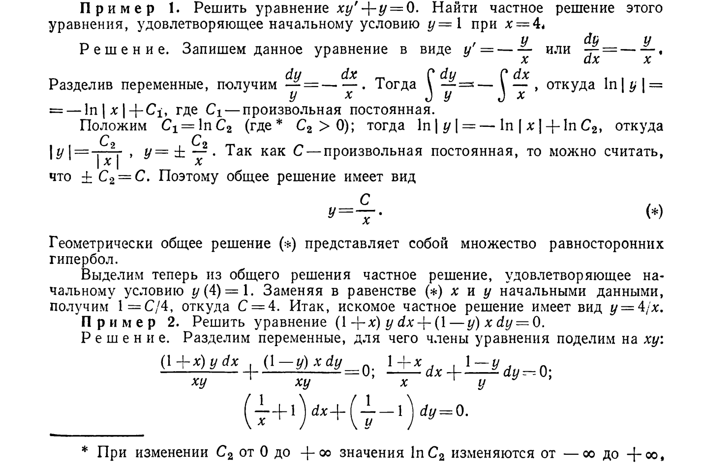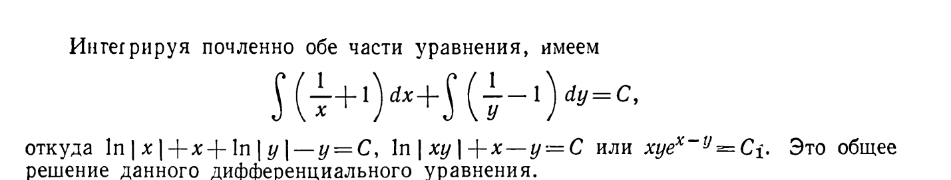
Решение типовых задач.

Найдите частные решения дифференциальных уравнений.
1)4xydx-($x^{2}$+1)dy=0;(при x=1;y=4);
2)$y^{2}$dx-$e^{2}dy=0$;(при x=0;y=1) ;
3)(1-y)dx+(1+x)=0; ;(при y(1)=3)
- y*Sinxdx+Cosxdy=0;(при x=$П/3$;y=$1/2$)
Подведение итогов занятия
Практическая работа №5
Тема: Решение дифференциальных уравнений первого порядка.
Цель занятия: закрепить навыки решения дифференциальных уравнений первого порядка.
Умение и навыки ,приобретаемые обучающимися на занятиях: научиться находить общее и частное решение дифференциального уравнения первого порядка.
Наглядные пособия и оборудования :ПК с электронным обеспечением((методические ,дидактические материалы для проведения тестирования).

Контрольные вопросы:
1)Что называется дифференциальным уравнением?
2)Как определяется порядок дифференциального уравнения?
3)Что называется общим решением дифференциального уравнения?
4)Что называется частным решение дифференциального уравнения?

Методика решения типовых задач
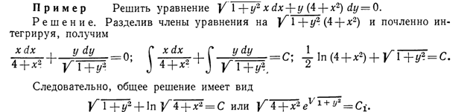

Решение типовых задач.
Найдите частные решения дифференциальных уравнений.
1)$\frac{dx}{x-1}$-$\frac{dx}{y-2}$=0;(при x=0;y=4);
2)$\frac{dx}{dx}$-2y-3=0;(при y(3)=0);
3)$\sqrt{x}$dy-$\sqrt{y}$dx=0;(при x=0;y=0);
4)$y^{1}$=(2y+1)ctgx;(при x=$П/4$;y=$1/2$).

Найдите частные решения дифференциальных уравнений.
$1) \frac{dx}{x^{2}}$-$\frac{dx}{y^{2}}$=0;(при x=0;y=2);
2)(1+y)dx-(1-x)dx=0;(y(-2)=3);
3)ytgxdx+de=0;(при y=4;x=$П/3$);
Подведение итогов занятия

Практическая работа №6
Тема : Решение дифференциальных уравнений второго порядка.
Цель: закрепить навыки решения дифференциальных уравнений второго порядка.
Умение и навыки ,приобретаемые обучающимися на занятиях: научиться находить общее и частное решение дифференциального уравнения второго порядка.
Наглядные пособия и оборудования :ПК с электронным обеспечением((методические ,дидактические материалы для проведения тестирования).

Контрольные вопросы:
1)Что называется дифференциальным уравнением?
2)Как определяется порядок дифференциального уравнения?
3)Что называется общим решением дифференциального уравнения?
4)Что называется частным решение дифференциального уравнения?
5)Задачи Коши; начальные условия задачи Коши.
6) Дифференциальные уравнения второго порядка.
Методика решения типовых задач 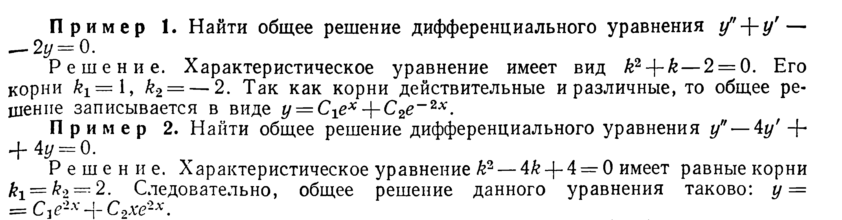 Решение типовых задач
Решить уравнения
$1) \frac{d^{2}S}{{dt}^{2}}$=18t+2;(если S(0)=4,$S^{1}$=5) ;
2)$y^{4}$-4$y^{1}$+5y=0;

Решить уравнения
$1)\frac{d^{2}y}{{dx}^{2}}$=$x^{2}$;(если y(0)=0,$y^{1}$(0)=12);
2)$\frac{d^{2}y}{{dx}^{2}}$+$\frac{dy}{dx}$-20y=0;(если y(0)=$9/5$,$y^{1}$(0)=0);
Подведение итогов занятия

Практическая работа №7
Тема : Решение дифференциальных уравнений второго порядка.
Цель: закрепить навыки решения дифференциальных уравнений второго порядка.
Умение и навыки ,приобретаемые обучающимися на занятиях: научиться находить общее и частное решение дифференциального уравнения второго порядка.
Наглядные пособия и оборудования :ПК с электронным обеспечением((методические ,дидактические материалы для проведения тестирования).

Контрольные вопросы:
1)Что называется дифференциальным уравнением?
2)Как определяется порядок дифференциального уравнения?
3)Что называется общим решением дифференциального уравнения?
4)Что называется частным решение дифференциального уравнения?
5)Задачи Коши; начальные условия задачи Коши.
6) Дифференциальные уравнения второго порядка.
Методика решения типовых задач
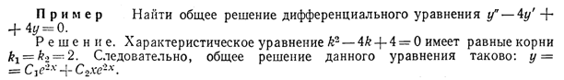
Решение типовых задач
1)$y^{4}$-10$y^{1}$+25y=0; ;(если y(0)=2,$y^{1}(0)$=8) ;
2)$\frac{d^{2}y}{{dx}^{2}}$-2)$\frac{dy}{dx}$-3y=0.
$1)\frac{d^{2}y}{{dx}^{2}}$=$x^{2}$;(если y(0)=0,$y^{1}$(0)=12)
2)$\frac{d^{2}y}{{dx}^{2}}$+$\frac{dy}{dx}$-20y=0;(если y(0)=$9/5$,$y^{1}$(0)=0);
Подведение итогов занятия
Практическая работа № 8
Тема: Решение задач по теме «Множества».

Цель: приобретение базовых знаний в области фундаментальных разделов математики. Повторить и систематизировать знания по данной теме.

Контрольные вопросы
1.Как обозначаются множества?
2.Что называется элементами множеств?
3.Как записываются множества?
4.Перечислить способы задания множеств: пересечение, объединение, разность.
5.Какие существуют операции над множествами?
6.Чем характеризуется каждое математическое предложение?

Методика решения типовых задач
Пусть даны два множества А и В. Множество С, которое состоит из всех элементов множества А , не принадлежащих множеству В, называется разностью множеств А и В и обозначается А \ В (рис. 3). Например,
если Л = {1; 2; 3; 4}, В = {1; 2}, то А \ В = {3; 4};
если Л = {1; 2; 3}, В — {3; 4; 5; 6}, то А \ В = {1; 2};
если Л = { 1; 2; 5}, В = {3; 4}, то Л \ В = { 1 ; 2; 5};
если Л = { 1; 2}, Б = {1; 2; 3}, то Л \ В = 0 .

Решение типовых задач
проверьте следующие утверждения диаграммой Эйлера-Венна:

1 | $$\left\{А⋂В,А⋂\overline{В, } \overline{А} ⋂В,\overline{А}⋂\overline{В}\right\}$$
2 | $$\left\{А\backslash В, А⋂В, В\backslash А\right\}$$
3 | $$\left\{А⋃\left(В⋂\overline{А}\right); А⋂\overline{В}\right\}$$

Подведение итогов практического занятия.

Практическая работа №9
Темы: Составление таблиц истинности
Цель: закрепление умения составления таблиц истинности с помощью основных понятий математической логике
Контрольные вопросы
1 Сформулируйте алгоритм построения таблицы истинности логической функции
2 Как определяется количество строк ,столбцов а также порядок их выполнения
Методика решения типовых задач
Задание | Составить таблицу истинности для функции
Решение | Составим таблицу истинности для заданной функции, которая содержит две переменные и . В первых двух столбцах таблицы запишем четыре возможных пары значений этих переменных, в последующих столбцах — значения промежуточных функций и в последнем столбце — значение функций. В результате получим таблицу:  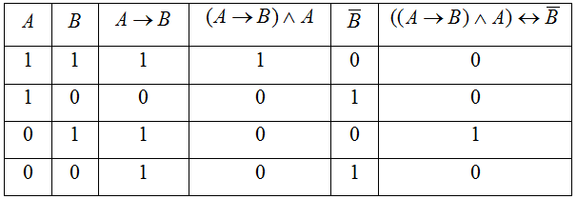

Решение типовых задач
Задание 1
Составить таблицу истинности для функции (a → b) ˅ (c ˄ d)
Задание2
Составить таблицу истинности логического выражения D= ˉ A ∨(B∨C)
Задание
Составим таблицу истинности для формулы
Подведение итогов занятия

Практическая работа №10
Тема: Решение задач с помощью формул алгебры логики
Цель: Закрепление умения решения задач с помощью формул алгебры логики
Контрольные вопросы
- Сформулируйте формулы алгебры логики
- Каков алгоритм решения задач с помощью формул алгебры логики
Методика решения типовых задач
Задача «Кто преступник»?
Определить участника преступления, исходя из двух
посылок:
1) "Если Иванов не участвовал или Петров участвовал,
то Сидоров участвовал";
2) "Если Иванов не участвовал, то Сидоров не
участвовал".
Рассмотрим решение этой несложной задачи двумя способами: с помощью таблиц истинности и с помощью алгебраических преобразований.
1 способ
Составим выражения:
I - "Иванов участвовал в преступлении";

P - "Петров участвовал в преступлении";
S - "Сидоров участвовал в преступлении"
.
Запишем посылки в виде формул:
¬I˅P→S и ¬I→¬S
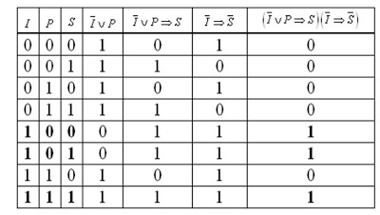
Из таблицы видно, что совершил преступление Иванов
Способ 2
Применим для решения этой же задачи преобразования с
помощью законов алгебры логики:
( ¬I˅P→S) &( ¬I→¬S)=(¬(¬I˅P)˅S) & (I˅¬S) =
= (I & ¬P ˅S) &(I ˅¬S) = I&¬P˅ I & S˅ I &¬P &¬S ˅0=
= I&¬P ˅ I & S =I & (¬P˅S)
Из последнего выражения видно, что выражение верно, если I=1, значит преступник - Иванов.
Решение типовых задач
Задача1 "Прогноз погоды"
На вопрос, какая завтра будет погода, синоптик ответил:

1. Если не будет ветра, то будет пасмурная погода без дождя.
2. Если
м пошли ребятабудет дождь, то будет пасмурно и без ветра.
3. Если будет пасмурная погода, то будет дождь и не будет ветра.
Так какая же погода будет завтра?

Задача 2 «Поход в кино».
Андрей, Аня и Маша решили пойти в кино. Каждый из них высказал свои пожелания по поводу выбора фильма.
Андрей сказал: «Я хочу посмотреть французский боевик».
Маша сказала: «Я не хочу смотреть французскую комедию».
Аня сказала: «Я хочу посмотреть американскую мелодраму».
Каждый из них слукавил в одном из двух пожеланий. На какой филь
Задача «История с амфорой».
Алеша, Боря и Гриша нашли в земле сосуд. Рассматривая удивительную находку, каждый высказал по два предположения.
Алеша: «Это сосуд греческий и изготовлен в V веке». Боря: «Это сосуд финикийский и изготовлен в III веке». Гриша: «Это сосуд не греческий и изготовлен в IV веке».
Учитель истории сказал ребятам, что каждый из них прав только в одном из двух предположений. Где и в каком веке изготовлен сосуд?

Подведение итогов занятия

Практическая работа № 11
Тема: Вычисление относительной и абсолютной погрешностей. Округление чисел. Арифметические действия над приближенными значениями величин.
Цель: проверить практические навыки и умения по изученному материалу «Вычисление относительной и абсолютной погрешностей. Округление чисел. Арифметические действия над приближенными значениями величин».
Обеспечение занятия: конспект лекции.
Ход выполнения:
Контрольные вопросы
- Что называется абсолютной погрешностью приближенного значения?
- Почему формула, используемая для вычислений, является приближенной?
- Каким условиям должно удовлетворять число 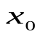, входящее в приведенную формулу?

Методика решения типовых задач
Пример 1
Вычислить приближенно 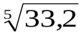
Решение. Рассмотрим функцию 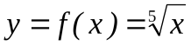. Это степенная функция и её производная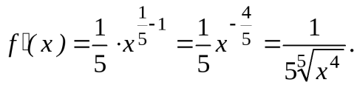
В качестве требуется взять число, удовлетворяющее условиям:
- значение 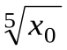известно или достаточно просто вычисляется;
- число должно быть как можно более близким к числу 33,2.
В нашем случае этим требованиям удовлетворяет число = 32, для которого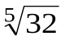= 2,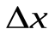= 33,2 -32 = 1,2.
Применяя формулу, находим искомое число:
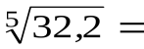+ 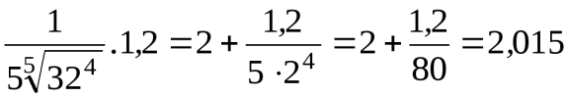.
Пример 2.
Найти время удвоения вклада в банк, если ставка банковского процента за год составляет 5% годовых.
Решение. За год вклад увеличивается в 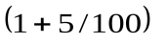раз, а залет вклад увеличится в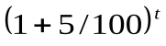раз. Теперь необходимо решить уравнение:=2. Логарифмируя, получаем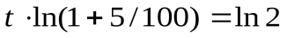, откуда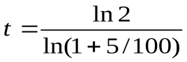. Получим приближенную формулу для вычисления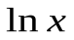. Полагая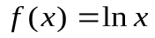, найдем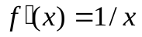и в соответствии с приближенной формулой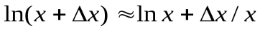. В нашем случае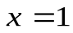и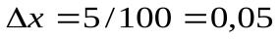. Отсюда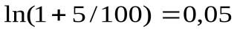. Так как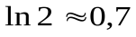, находим время удвоения вклада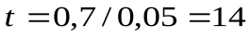лет.
Решение типовых задач.

1.Найти относительную погрешность числа 2,6 , если обе его цифры верные.
2.Найти относительную погрешность числа П$≈$3,14 , считая П$≈$3,1416.
3.Указать границу погрешности приближения данных чисел, записанных в стандартном виде (все цифры в широком смысле): 1)4,28*$w^{2}$; 2)4,2800*${10}^{2}$; 3)2,001*${10}^{-4}$; 4) 3,60*${10}^{-3}$;
4.Приближенное значение числа 9,587$±$0,03 округлить до первого верного разряда.

Задание.
1.Найти границу абсолютной погрешности измерений, полученных в виде неравенства 37<х<38.
2.Амперметр даёт точность измерения $±$0,02? При измерении силы тока получили 10,63А. Укажите границы этого числа.
Подведение итогов занятия

Практическая работа №12
Тема: Определение фактической точности производственных строительных процессов при изготовлении сборных конструкций.

Цель занятий: Закрепление и умения определение фактической точности производственных процессов при изготовлении сборных конструкций с помощью определения погрешности простейших арифметических действий

Контрольные вопросы
- Дать определение верной цифры в широком смысле.
- Дать определение верной цифры в строгом смысле.
- Дать определение значащих цифр приближенного числа.
- Какая существует связь с количеством верных знаков числа?
- В чем состоит обратная задача погрешности?

Методика решения типовых задач

Пример. 1, то цифра 7верная.≤=0.009. Т.к. 0.009ΔПусть A=7,158±0.009. Определим верные и сомнительные в широком смысле цифры приближенного числа 7.158. Заметим, что a=7.158,
0.1 , то цифра 1 верная.≤Так как 0.009
0.01 ≤Так как 0.009 , то цифра 5 верная.
0.001 , то цифра 8 сомнительная в широком смысле.≤Так как 0.009
Пример 2. Определим верные и сомнительные в узком смысле цифры приближенного числа 7,158 из предыдущего примера.
1/2=0.5, то цифра 7 верная в узком смысле.≤Так как 0.009
0.05, то цифра 1 верная в узком смысле.≤Так как 0.009
0.005 , то цифра 5 сомнительная в узком смысле.≤Так как 0.009
Очевидно, что цифра 8 также сомнительная в узком смысле.
С плавающей точкой формой записи приближенного числа называется запись: M.10^{p}. В этом случае M называется мантиссой числа, p - порядком, 10^{p} - характеристикой числа.
Если число34200 - приближенное, то его записывают, оставляя в мантиссе лишь верные цифры, т. е. так:342.10².
|M|≤Если 0.1<1, то запись называется нормализованной формой числа.
|M|≤Если 1<10, то запись называется стандартной формой числа.

Решение типовых задач
Задание 1. При измерении помещения нашли длину 60 м, ширину 23 м. Погрешность при измерении длины не превышает 0,3 м, а при измерении ширины 0,2м. Определить границы погрешности, принимая площадь помещения равной 1380 м², и относительную погрешность, допущенную при вычислении площади.
Задание 2. Для нахождения плотности металла определены его масса 484 г. и масса вытесненной воды 62г. Абсолютные погрешности соответственно равны 0,5г и 0,4г. Найти относительную погрешность при вычислении плотности металла.
Задание 3. Сечение воздухозаборной трубы – квадрат, площадью 37,7 см². Найдите относительную погрешность при вычислении площади, если абсолютная погрешность равна 0,05 см.

Подведение итогов занятия

Практическая работа №13
Тема: Возведение в степень приближенных значений чисел и извлечение из корня
Цель: Закрепление и умение возведения в степень приближенных значений чисел и извлечение из корня с помощью правил извлечения корня
Контрольные вопросы
1 Сформулируйте правило извлечения корня
2 Алгоритм извлечения корня
Методика решения типовых задач
Пример 1.. В подкоренном числе три точные, цифры; в корне нет смысла вычислять более трех цифр. За первое приближение возьмем ≈ 5,00
(23,5 значительно ближе к 25 = 5², чем к 16 = 4²).
Делим подкоренное число 23,5 на первое приближение 5, доводя деление до третьего знака: 23,5: 5 = 4,70. 1) Берем полусумму найденного числа 4,70 и первоначально взятого приближения 5,00;
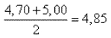
Так как числа 4,70 и 5,00 не сильно отличаются друг от друга, то в полученном результате ≈ 4,85
все цифры должны быть верны. Полную гарантию в этом получим при повторении процесса. Вместо первого приближения 5 возьмем более точное значение
≈ 4,85. Делим 23,5:4,85 ≈ 4,85. Равенство делимого и частного с точностью до третьего знака гарантирует правильность трех знаков результата.
Пример 2. За первое приближение берем 1,5 (2,35 примерно одинаково отстоит от 1 = 1² и от 4 = 2²).
1) 2,35:1,50 ≈ 1,57. 2).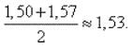Все три знака верны, так как числа 1,50 и 1,57 очень мало отличны друг от друга. Если известно, что подкоренное число есть 2,350, то чрезвычайная близость чисел 1,50 и 1,57 позволит, сразу же найти и четвертый знак результата:
1) 2,350:1,500 = 1,567.
2) 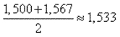
Имеем:
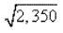≈ 1,533
Все четыре знака верны.
Решение типовых задач
Найдите значение корня
1 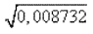
2 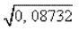
3 В результате измерений получили ,что длина карандаша равна 16 см , а длина комнаты равна 730 см . Что можно сказать о качестве этих 2-х измерений?
4 Вычислить сумму а=√5+11 взяв приближенные значения корней с точностью до 0.001; а, дельта а Еа

Вычислите разность а=√13-√5 с четырьмя значащими цифрами . Найти дельта а и Еа
Подведение итогов занятия

Практическая работа 14
Тема: Формула полной вероятности. Формула Бейеса.
Цель: приобретение базовых знаний в области фундаментальных разделов математики. Повторить и систематизировать знания по данной теме.
Задачи:
• развитие творческого профессионального мышления;
• познавательная мотивация;
• овладение языком науки, навыки оперирования понятиями;
• овладение умениями и навыками постановки и решения задач;
• углубление теоретической и практической подготовки;
• развитие инициативы и самостоятельности студентов.
Контрольные вопросы.
1.Сформулируйте определение полной вероятности.
2.Сформулируйте формулу Бейеса.

Методика решения типовых задач.
Пример. В магазин поступили электрические лампочки одного типа, изготовленные на четырех ламповых заводах: с 1-го завода 250 шт., со 2-го — 525 шт., с 3-го — 275 шт. и с 4-го — 950 шт. Вероятность того, что лампочка прогорит более 1500 часов, для 1-го завода равна 0,15, для 2-го — 0,30, для 3-го — 0,20, для 4-го — 0,10. При раскладке по полкам магазина лампочки были перемешаны. Какова вероятность того, что купленная лампочка прогорит более 1500 часов?
Решение: Пусть A — событие, состоящее в том, что лампочка прогорит более 1500 часов, а Н1, Н2, Н3 и Н4 — гипотезы, что она изготовлена соответственно 1, 2, 3 или 4-м заводом. Так как всего лампочек 2000 шт., то вероятности гипотез соответственно равны
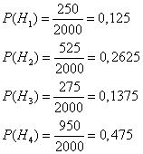
Далее, из условия задачи следует, что
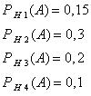
Используя формулу полной вероятности (11), имеем
Пример. На склад поступило 1000 подшипников. Из них 200 изготовлены на 1-м заводе, 460—на 2-м и 340 - на 3-м. Вероятность того, что подшипник окажется нестандартным, для 1-го завода равна 0,03, для 2-го — 0,02, для 3-го — 0,01. Взятый наудачу подшипник оказался нестандартным. Какова вероятность того, что он изготовлен 1-м заводом?
Решение: Пусть A — событие, состоящее в том, что взятый Подшипник нестандартный, а - гипотезы, что он изготовлен соответственно 1-м, 2-м или 3-м заводом. Вероятности указанных гипотез составляют
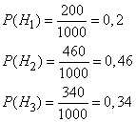
Из условия задачи следует, что
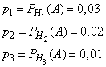
Найдем , т. е. вероятность того, что подшипник, оказавшийся нестандартным, изготовлен 1-м заводом. По формуле Бейеса имеем
Решение типовых задач.

№1.  В группе 20 студентов, среди них 14 юношей. Найти вероятность того, что среди наудачу выбранных 6-ти студентов будут 3 девушки и 3 юноши.  №2.  Имеются 4 коробки с шарами.  1-я: 4 синих и 5 красных;  2-я: 5 синих и 4 красных;  3-я: 7 красных;  4-я: 12 синих.  Наудачу берут шар. Он красный. Найти вероятность того, что он из 2-й коробки.  №3  Двум студентам предложена задача. Вероятность того, что её решит 1-й студент равна 0,72, что решит 2-й – 0,65. Найти вероятность того, что задачу решат оба студента; что решит только один? | №4  Имеются 23 детали и среди них 19 стандартные. Случайным образом выбирают сразу 6. Какова вероятность, что среди выбранных ровно 5 стандартных?

№1
В цехе продукция производится на 3-х станках:
1-й станок 45% всей продукции, из них брак 5%;
2-й станок 35% всей продукции, из них брак 10%;
3-й станок 20% всей продукции, из них брак 2%.
Найти вероятность, что наудачу взятая деталь из всех произведенных стандартная. Какова вероятность, что она была произведена на 1-м станке?
№2
Два стрелка независимо друг от друга производят выстрел по мишени. Вероятность попадания 1-м -
0,8, 2-м – 0,9. Какова вероятность, что после одного выстрела в мишени будет только одна пробоина
Подведение итогов занятия.

Практическая работа 15
Тема: Повторные и не зависимые испытания
Цель: Закрепить умения нахождения повторных и независимых испытаний с помощью суммы и произведения нескольких событий, теорем сложения вероятности.
Контрольные вопросы.
1.Что называется суммой, произведением нескольких событий.
2. Сформулируйте теоремы соложения вероятности.

Методика решения типовых задач

Пример 1
В партии из S деталей имеются Т нестандартных. Определить вероятность того, что среди выбранных наудачу p деталей нестандартными окажутся ровно t деталей.
Решение:
Элементарным исходом является выборка любых p изделий из общего числа S. Число таких исходом равно числу сочетаний из S по p, т.е. n=$С_{s}^{p}$
Интересующее нас событие А – это извлечение p деталей, из которых t нестандартные. Следовательно, благоприятными для А являются такие группы по p изделий, в которых p-t изделий – качественные, а t – нестандартные.
Число таких групп
m=$С_{Т}^{t}$·$С_{S-Т}^{p-t}$, где $С_{Т}^{t}-группа стандартных изделий, С_{S-Т}^{p-t}-группа нестандартных изделий$, причем события из группы стандартных комбинируются из группы нестандартных, тогда
Р(А)=$\frac{m}{n}=\frac{С_{Т}^{t}·С_{S-Т}^{p-t}}{С_{s}^{p}}$
Решение типовых задач.
№1  В урне лежат шары: 7 белых, 4 черных и 9 красных. Наудачу вынимают сразу два шара. Какова вероятность, что они окажутся одного цвета?  №2  В автоколонне 12 машин. Вероятность выхода на линию каждой машины – 0,8. Найти вероятность, что работа автоколонны будет осуществляться без сбоев, если для этого требуется, чтоб не менее 10 машин вышли на линию?  №3  Цех производит продукцию на 2-х станках:  70% изготавливается на 1-м станке, среди них 12% составляют бракованные детали, остальные детали производятся на втором станке, среди них 15% бракованные. Какова вероятность, что наудачу взятая деталь окажется бракованной? Какая вероятность, что бракованная деталь произведена на 2-м станке? | №4  Три стрелка стреляют независимо друг от друга по цели. Вероятность попадания 1-м -0,8; 2-м – 0,75; 3-м – 0,7. Найти вероятность того, что будет:  1) хотя бы одно попадание;  2) ровно одно попадание;  если произведен один выстрел каждым.  №5  В магазин поступают часы, выпускаемые на 3-х заводах. Первый завод поставляет 40%, второй – 45%, третий – 15%. В продукции первого завод 20% часов спешат, второго завода – 30% часов спешат, третьего – 10% спешат. Найти вероятность того, что купленные часы спешат?  №6  Какова вероятность, что при десяти бросках игральной кости пять очков выпадут ровно 3 раза?

№1
В мастерской работают 6 моторов. Для каждого мотора вероятность перегрева к обеденному перерыву равна 0,8. Найти вероятность того, что к обеденному перерыву перегреются:
1) ровно 4 мотора;
2) перегреются все моторы?
№2
Детали на сборку попадают из трёх автоматов. Известно, что первый автомат дает 3% брака, второй – 2% брака, третий – 4% брака. Найти вероятность попадания на сборку бракованной детали, если 1-й автомат

произвел 1000 деталей, 2-й – 2000 деталей и 3-й – 2500 деталей. Какова вероятность, что бракованная деталь произведена на 2-м автомате?

Подведение итогов занятия.

Практическая работа 16
Тема: Простейший поток случайных событий и формула распределения Пауссона.
Цель: Закрепление умения находить поток случайных событий с помощью формулы Пауссона.

Контрольные вопросы.

- Сформулируйте формулу Пауссона.
- Дайте определение потока случайных событий.

Методика решения типовых задач.

Пример. Вероятность сбоя в работе телефонной станции при каждом вызове равна 0,007. Поступило 1000 вызовов. Определить вероятность 9 сбоев.
По условию n=1000, m=9, p=0,007. Так как n- достаточно велико, p- мало (npq<7), то а=1000*0,007=7. Р₁₀₀₀(9)==0,1014.
Пример: Определить вероятность бесперебойной работы хотя бы одного из двух станков в течение времени t (событие В).
Решение. Первый способ. Рассмотрим противоположное событие В, означающее простой обоих станков в течение времени /. Очевидно, что событие В есть совмещение событий A₁ и А₂ простоев первого и второго станков, т. е. В = Ā₁ ·Ā₂. Так как события Ā₁ и Ā₂? независимы, то
Р(В) = Р (Ā1) .Р(Ā₂) = ( 1- Р(А1))· ( 1- Р(А₂)) = = 0,1·0,2 = 0,02.
Отсюда
Р{В) = 1 — Р(В) = 0,98.
Решение типовых задач.

№1  В мастерской работают 6 моторов. Для каждого мотора вероятность перегрева к обеденному перерыву равна 0,8. Найти вероятность того, что к обеденному перерыву перегреются:  1) ровно 4 мотора;  2) перегреются все моторы?  №2  Детали на сборку попадают из трёх автоматов. Известно, что первый автомат дает 3% брака, второй – 2% брака, третий – 4% брака. Найти вероятность попадания на сборку бракованной детали, если 1-й автомат  произвел 1000 деталей, 2-й – 2000 деталей и 3-й – 2500 деталей. Какова вероятность, что бракованная деталь произведена на 2-м автомате?  №3  Из 3000 лотерейных билетов выигрышными являются 12. Какова вероятность, что из наудачу взятых 15 билетов хоть один будет с выигрышем? | №4  В белом ящике 12 красных и 6 синих шаров, в желтом ящике 15 красных и 10 синих шаров. Наудачу из некоторого ящика выбирают шар. Какая вероятность, что он красный? Какова вероятность, что красный шар вынут из белого ящика?

№1
По самолету противника производят три выстрела. Вероятность попадания при 1-м выстреле-0,5, при 2-м – 0,6, при 3-м – 0.8. Вероятность сбить самолет при условии попадания при 1-м выстреле – 0,3, при 2-м – 0,6 и при 3-м – 0,9. Найти вероятность того, что самолет будет сбит. Какова вероятность, что он будет сбит при 1-м выстреле?

№2
Два студента решают задачу независимо друг от друга. Вероятность того, что решит 1-й – 0,7, что решит 2-й – 0,8. Найти вероятность того, что:
а) решат оба;
б) решит только один?

Подведение итога занятия.

Практическая работа № 17
Тема: Дискретная и непрерывная случайные величины. Способ задания дискретной величины. Числовые характеристики дискретной случайной величины.
Цель: Повторить и систематизировать знания по данной теме.
Применение полученных знаний при решении задач.

Контрольные вопросы
- Сформулируйте определение случайной величины и дискретной случайной величины.
- Сформулируйте закон распределения случайной величины.
Методика решения типовых задач.
Пример: Подбрасываем 1 раз кубик. Пусть X = {1, 2, 3, 4, 5, 6} количество очков, выпавшее при бросании кубика. Можно записать соответствие между значениями случайных величин x и p вероятностями принимать эти значения в виде «таблицы распределения вероятностей» или, коротко, «таблицы распределения»:
x | 1 | 2 | 3 | 4 | 5 | 6
Р | 1/6 | 1/6 | 1/6 | 1/6 | 1/6 | 1/6

Рассмотрим случайную величину $X^{2}$=$\left\{1, 4, 9, 16, 25, 36\right\}$:

$$X^{2}$$ | 1 | 4 | 9 | 16 | 25 | 36
Р | 1/6 | 1/6 | 1/6 | 1/6 | 1/6 | 1/6

Пример
Найти математическое ожидание дискретной случайной величины X, зная закон её распределения.
x | -1 | 0 | 1 | 2 | 3
Р | 0,05 | 0,2 | 0,4 | 0,3 | 0,05
Решение: по формуле (1):
М(X)=-1·0,05+0·0,2+1·0,4+2·0,3+3·0,05=1,1
Решение типовых задач
№1  Случайная величина X задана законом распределения:  $$X_{i}$$ 2 3 10  $$p_{i}$$ 0,1 0,4 0,5  Найти математическое ожидание М(X), дисперсию D(X) и среднее квадратичное отклонение σ(X). | №3  Случайная величина X задана законом распределения:  $$X_{i}$$ 0,1 2 10 20  $$p_{i}$$ 0,4 0,2 0,15 0,25  Найти математическое ожидание М(X), дисперсию D(X) и среднее квадратичное отклонение σ(X).
№2  Случайная величина X задана законом распределения:  $$X_{i}$$ -1 1 2 3  $$p_{i}$$ 0,48 0,01 0,09 0,42  Найти математическое ожидание М(X), дисперсию D(X) и среднее квадратичное отклонение σ(X). | №4  Случайная величина X задана законом распределения:  $$X_{i}$$ -1 1 2 3  $$p_{i}$$ 0,19 0,51 0,25 0,05  Найти математическое ожидание М(X), дисперсию D(X) и среднее квадратичное  отклонение σ(X).

№1  Случайная величина X задана законом распределения:  $$X_{i}$$ 3 5 2  $$p_{i}$$ 0,1 0,6 0,3  Найти математическое ожидание М(X), дисперсию D(X) и среднее квадратичное отклонение σ(X). | №2  Случайная величина X задана законом распределения:  $$X_{i}$$ 2 3 5  $$p_{i}$$ 0,1 0,6 0,3  Найти математическое ожидание М(X), дисперсию D(X) и среднее квадратичное отклонение σ(X).

Подведение итогов практического занятия:

Практическая работа № 18

Тема: Вычисление числовых характеристик

Цели:
- повторить понятие дискретная случайная величина;
- закрепление понятия случайной величины, рассмотреть виды случайных величин, закон распределения случайной величины
-научить учащихся применять их при вычислении числовых характеристик
Актуализация опорных знаний
Контрольные вопросы
1)Сформулируйте определение дискретной случайной величины, закон ее распределения

Методика решения типовых задач

Решение типовых задач
Задача. Решите задачи
1)Два стрелка одновременно выстреливают в мишень. Вероятность попадания для первого равна 0,6, для второго – 0,8. Составить закон распределения случайной величины – общего числа попаданий в мишень.

2) В коробке – 3 белых шара и 2 красных. Шары извлекаются последовательно до появления белого шара. Составить закон распределения случайной величины Х – числа извлеченных шаров.

Подведение итогов занятия

Практическая работа № 19
Тема: Вычисление числовых характеристик

Цели:
- повторить понятие дискретная случайная величина;
- закрепление понятия случайной величины, рассмотреть виды случайных величин, закон распределения случайной величины
-научить учащихся применять их при вычислении числовых характеристик
Актуализация опорных знаний
Контрольные вопросы
1)Сформулируйте определение дискретной случайной величины, закон ее распределения
Методика решения типовых задач
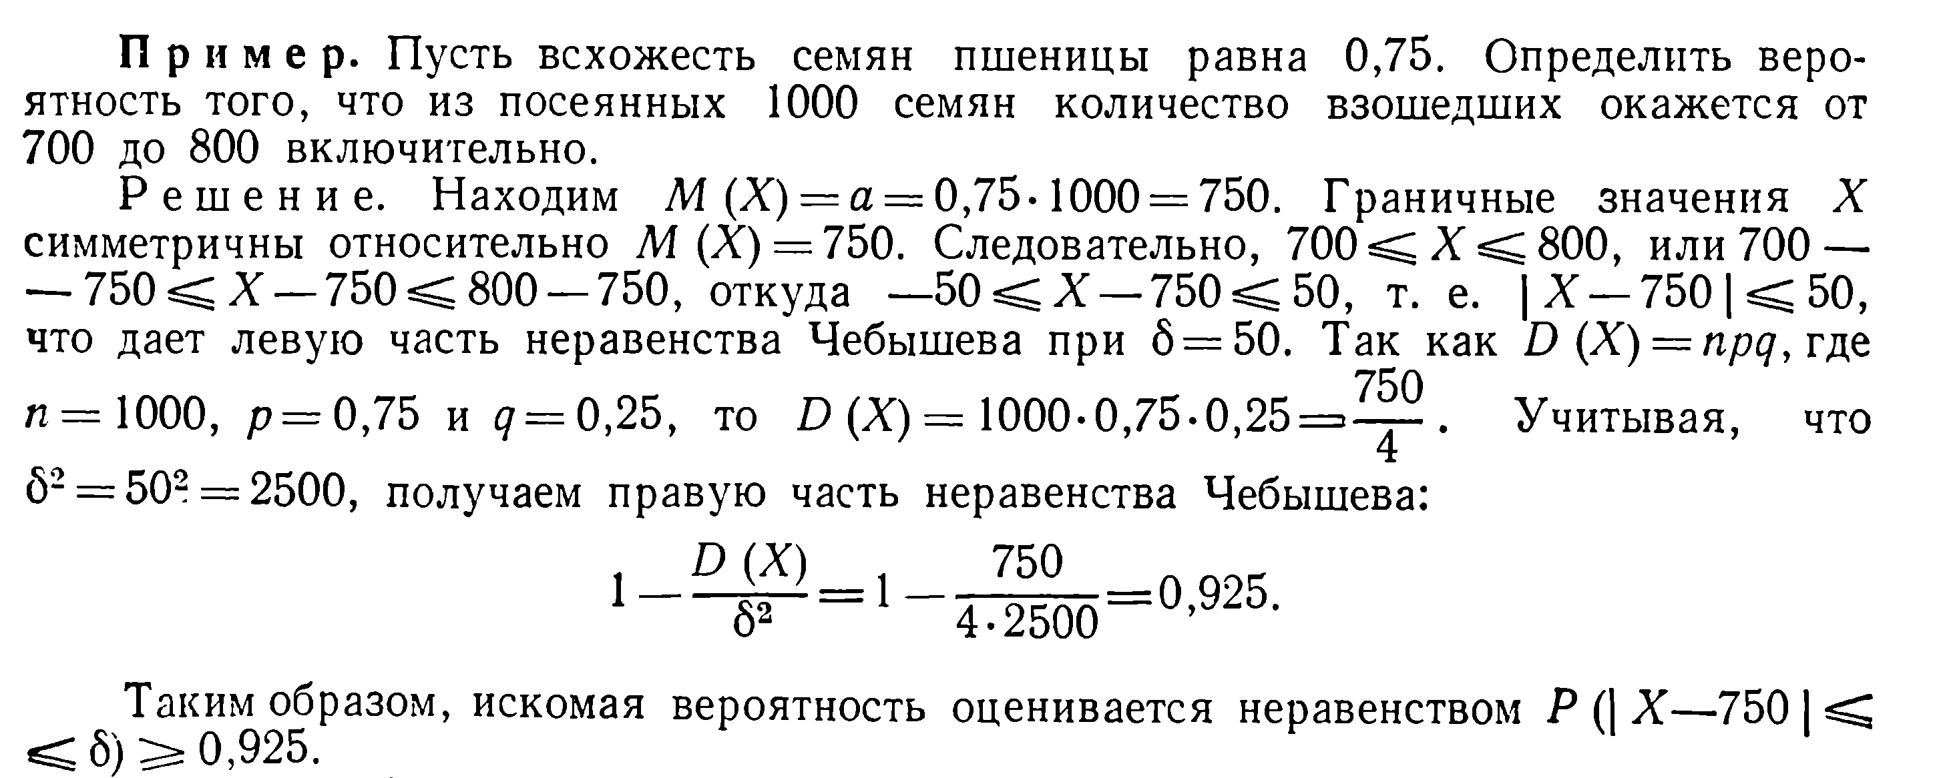

Решение типовых задач

1) Стрелок стреляет в мишень 3 раза. Вероятность попадания при каждом выстреле равна 0,8. Составить закон распределения случайной величины Х – числа попаданий в мишень.

2) В денежной лотерее из 100 билетов разыгрываются два выигрыша по 100 руб., пять выигрышей по 50 руб. и пятнадцать выигрышей по 20 руб. Найти закон распределения случайной величины X возможного выигрыша на один билет.

Подведение итогов занятия

Практическая работа №20
Тема: Вычисление числовых характеристик

Цели:
- закрепить умение находить числовые характеристики случайных величин
Актуализация опорных знаний
Контрольные вопросы
1)Сформулируйте алгоритмЧисловые характеристики дискретной случайной величины
Методика решения типовых задач
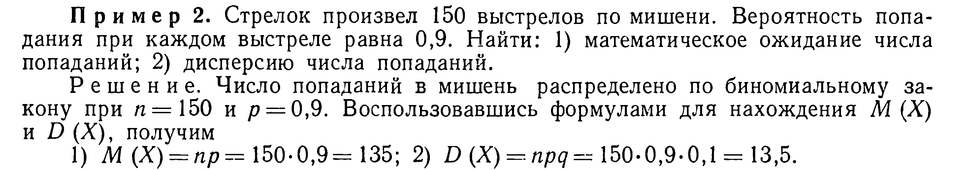
Решение типовых задач
Задание №1. Решить задачи
Задача 1. Найти числовые характеристики случайной величины Х, заданной законом распределения:
а) | Х | 4,3 | 5,1 | 10,6 | -
 | р | 0,2 | 0,3 | 0,5 | -

б) | Х | 131 | 140 | 160 | 180
 | р | 0,05 | 0,10 | 0,25 | 0,60
Задача 2. Найти математическое ожидание случайной величины Z, если известны математические ожидания Х и Y:
а) Z = X + 2Y, M(X) = 5, M(Y) = 3. Б) Z = 3X + 4Y, M(X) = 2, M(Y) = 6.
Задача 3. Дан перечень возможных значений дискретной случайной величины Х: х₁ = -1, х₂ = 0, х₃ = 1, а также известны математические ожидания этой величины и ее квадрата: M(X) = 0,1 и M(X²) = 0,9. Найти вероятности р₁, р₂, р₃, соответствующие возможным значениям

Задача . Случайные величины Х и Y независимы. Найти дисперсию случайной величины Z, если известны дисперсии Х и Y:
а) Z = 3X + 2Y, D(X) = 5, D(Y) = 6. Б) Z = 2X – 3Y, D(X) = 4, D(Y) = 5.

Практическая работа №21
Тема: Вычисление числовых характеристик
Цели:
- закрепить тему о случайных величинах с помощью вычисления числовых характеристик
Актуализация опорных знаний
Контрольные вопросы
1)Числовые характеристики дискретной случайной величины

Методика решения типовых задач
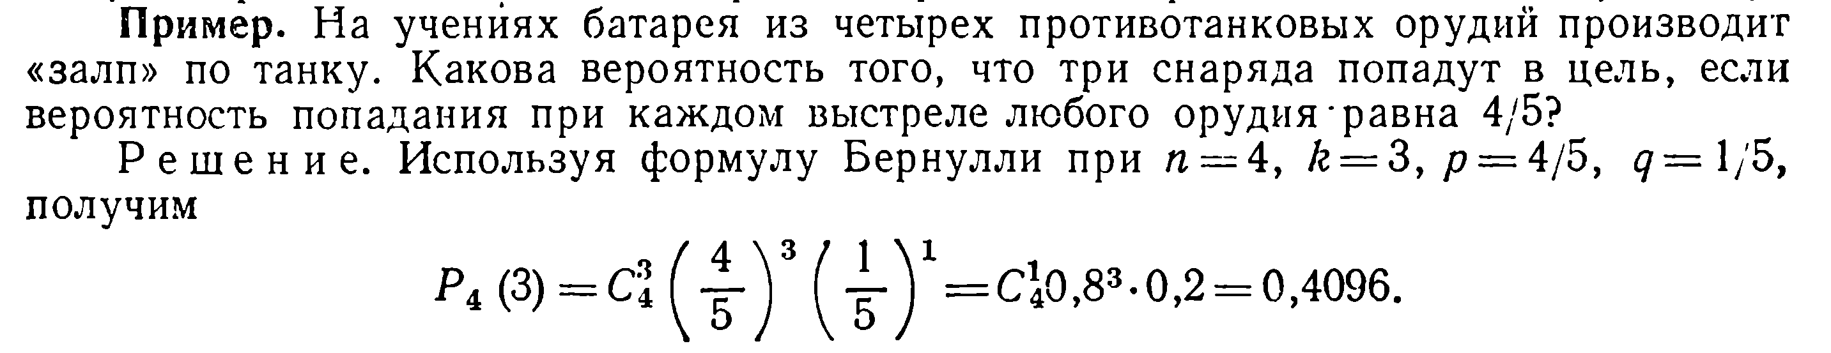

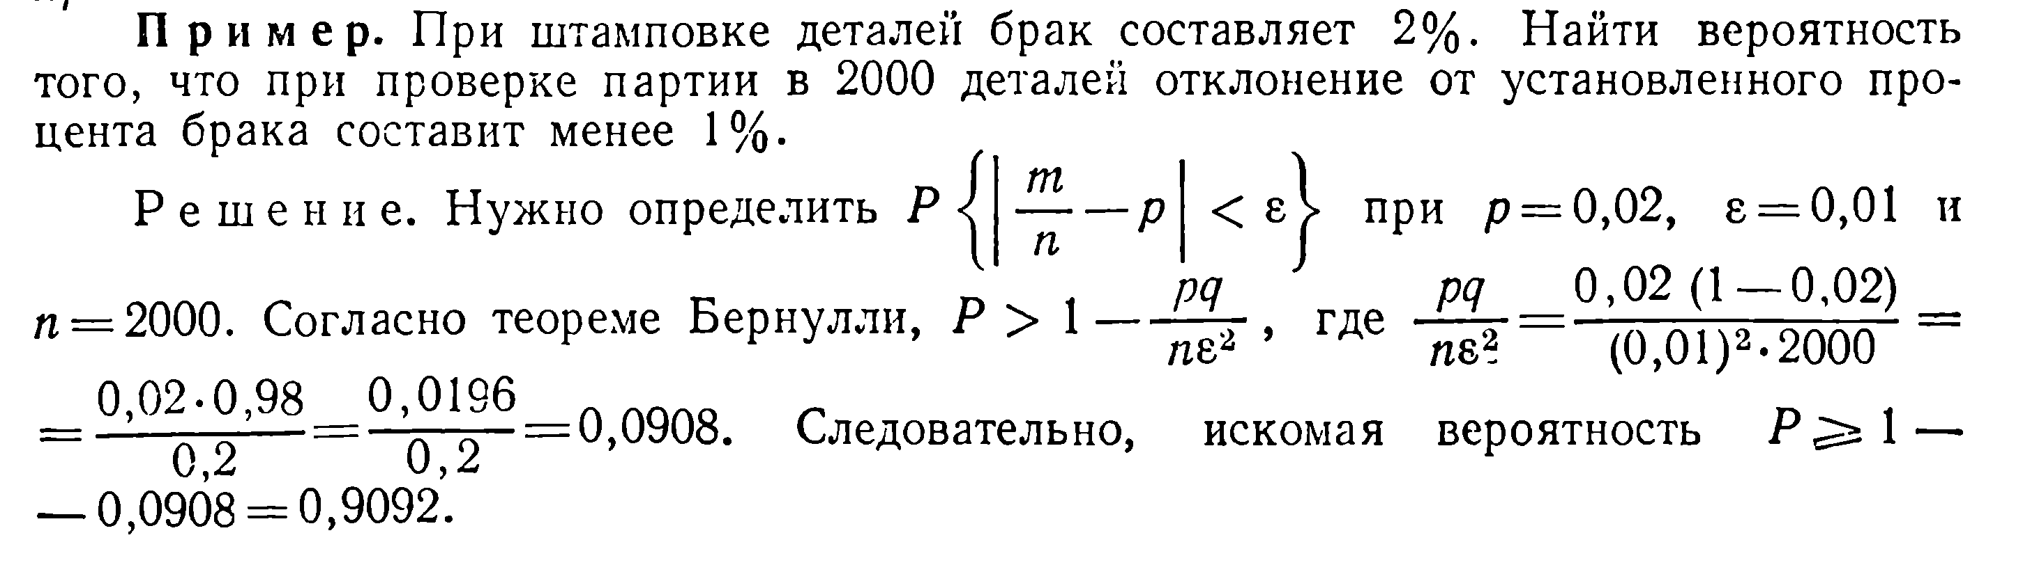
Решение типовых задач

Задание . Решить задачи

Задача 1. В партии из 10 деталей имеется 8 стандартных. Наудачу отобраны 2 детали. Составить закон распределения числа стандартных деталей среди отобранных. Найти функцию распределения, математическое ожидание, дисперсию и среднее квадратичное отклонение. Построить полигон полученного распределения
.
Задача 2. Устройство состоит из трех независимо работающих элементов. Вероятность отказа каждого элемента в одном опыте равна 0,1. Составить закон распределения числа отказавших элементов в одном опыте. Построить полигон полученного распределения. Найти функцию распре- деления, математическое ожидание, дисперсию и среднее квадратичное отклонение

Задача 3. Вероятность того, что стрелок попадет в мишень при одном выстреле, равна 0,7. Стрелок делает выстрелы до первого промаха. Составить закон распределения случайной величины Х – числа патронов, выданных стрелку, если всего имеется пять патронов. Построить полигон полученного распределения. Найти функцию распределения, математическое ожидание, дисперсию и среднее квадратичное отклонение

Задача . Определить закон, функцию распределения, математическое ожидание, дисперсию и среднее квадратичное отклонение числа гербов при четырех подбрасываниях монеты. Построить полигон полученного распределения.

Подведение итогов занятия

Рекомендуемые критерии оценки работы студента

№  п/п | Оцениваемые навыки | Методы оценки | Граничные критерии оценки
 |  |  | Отлично | Неудовлетворительно
1 | Отношение к работе | Наблюдение преподавателя | Типовые задания решает без ошибок | Не смог выполнить типовое задание
2 | Умение использовать полученные ранее знания и навыки для решения конкретных задач | Наблюдение преподавателя, фронтальный опрос | Знает основные формулы. Без дополнительных пояснений (указаний) использует навыки и умения, полученные ранее | Не способен использовать знания из одного раздела при решении задач разделов смежных дисциплин
3 | Оформление работы | Проверка тетрадей, контроль выполнения заданий у доски | Все задачи оформлены согласно принятым требованиям | Работа оформлена очень небрежно. Демонстрирование расчетов приводит к дополнительным ошибкам
4 | Умение отвечать на вопросы, пользоваться научной и общей лексикой | фронтальный опрос и выполнения заданий у доски | Грамотно отвечает на поставленные вопросы, используя научные термины. Может обосновать свою точку зрения. | Не может ответить на вопросы, ограниченный запас терминов. Выраженная неуверенность в ответах и действиях

Перечень рекомендуемых учебных изданий, Интернет-ресурсов, дополнительной литературы
Основные источники:
Учебники:
1. Атанасян Л.С. Геометрия. [Текст]: Учебник /Л.С. Атанасян.- М.: Просвещение, 2018 -.232с.
2. Башмаков М.И. Математика алгебра и начала математического анализа, геометрия [Текст]: Учебник / М.И. Башмаков.- М.: Академия, 2017.- 348с.
3. Башмаков М.И. Математика: алгебра и начала математического анализа, геометрия [Текст]: Задачник / М.И. Башмаков.- М.: Академия, 2017.- 284с.
4. Мордкович А.Г. Алгебра и начала математического анализа В 2-ч. Ч 1. [Текст]: Учебник / А.Г. Мордкович.- М.: Мнемозина, 2017.- 324с.
5. Мордкович А.Г. Алгебра и начала математического анализа В 2-ч. Ч 2. [Текст]: Задачник / А.Г. Мордкович.- М.: Мнемозина, 2017.- 214с.
Дополнительные источники:
Учебники и учебные пособия:
- Дадаян А.А. Сборник задач по математике [Текст]: учебное пособие/ А.А. Дадаян.- Форум, 2018.- 352 с.ЭБС.

Интернет-ресурсы:
- Справочник по высшей математике [Электронный ресурс]. – Режим доступа: http://www.siblec.ru.

- Интерактивный справочник формул и сведения по алгебре, тригонометрии, геометрии[Электронный ресурс]. - Режим доступа: http://www.fxyz.ru.

Бальжима Дондоковна Цымпилова

Методические указания по изучению
дисциплины «Математика»

_________________________________________________________
Читинский техникум отраслевых технологий и бизнеса
672027, г. Чита, ул. Бабушкина 66

